响应式互联网金融平台

项目背景(了解)
网贷，又称P2P网络借款。P2P是英文peer to peer的缩写，意即“个人对个人借款”。p2p网贷系统，是支撑P2P网络借贷正常运转的具有一定复用性的站点或平台。

平台模式为：网络信贷公司提供平台，由借贷双方自由竞价，撮合成交。资金借出人获取利息收益，并承担风险；资金借入人到期偿还本金，网络信贷公司收取中介服务费。

假设： 有10000本金

年利率（利息）
银行（活） 0.2% 2‰
银行 (定) 1.5%
小乔： 5%-1.5% = 3.5%（杠杆）
张飞: 6%-0.2% = 5.8%（杠杆）
其他: 6%-0.2% = 5.8%（杠杆）

银行理财 3%~5%
余额宝（货币基金） 3%~6%
基金 -50%~10%
P2P 6%~13%
期货 -50%~30%
股票 -100%~50%
高利贷 -100%~20%~?00%

目标产品介绍
蓝源EloanV3.0 P2P平台是一款基于J2EE标准的B/S结构的,针对中型P2P互联网运营平台的整体解决方案。平台涵盖了流行P2P平台的各种标的和金融资金流转模式，配合丰富的客户综合管理系统和完善的报表系统，能够快速的为您定制打造专业的、可持续增长的P2P平台。
EloanV3.0 P2P网贷最大的优越性，是使传统银行难以覆盖的借款人在虚拟世界里能充分享受贷款的高效与便捷。

P2P平台参与角色
借款人：通过平台贷款的人。借款人通过提交个人资料，贷到需要的金额，按时还款并支付相应的利息费用；
投资人：通过平台投资的人。投资人把钱投给有资金需求的借款人，并收到借款人支付的本金和利息；
P2P平台：提供借款人和投资人参与借款和投资的平台；
平台运营人员：提供借款人和投资人所参与的流程的控制和管理；

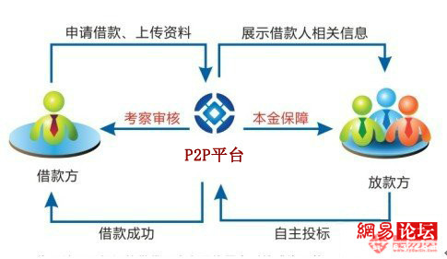

P2P平台主要流程
主要分为几个流程：
1，借款流程：借款人注册账号，提交借款资料（风险控制【风控】资料），平台风控审核
发布借款；
2，投资流程：投资人注册账号，绑定银行卡，充值，投标，
3，放款流程：平台满标审核，借款人收款，借款人提现；
4，还款流程：借款人充值，借款人还款，投资人收款，投资人继续投资（或提现）

以上四点是所有P2P最基本的流程，现在P2P的新的操作方式或者支持的不同标的等流程完全都是在这个最基本的流程之上进行扩展和创新，最常见的扩展就是借款类型；很多P2P公司会把借款分为多种类型，不同的类型的借款主要是在风控审核，还款方式，发标方式等步骤上面进行创新。

一个最基本最核心的借贷流程：
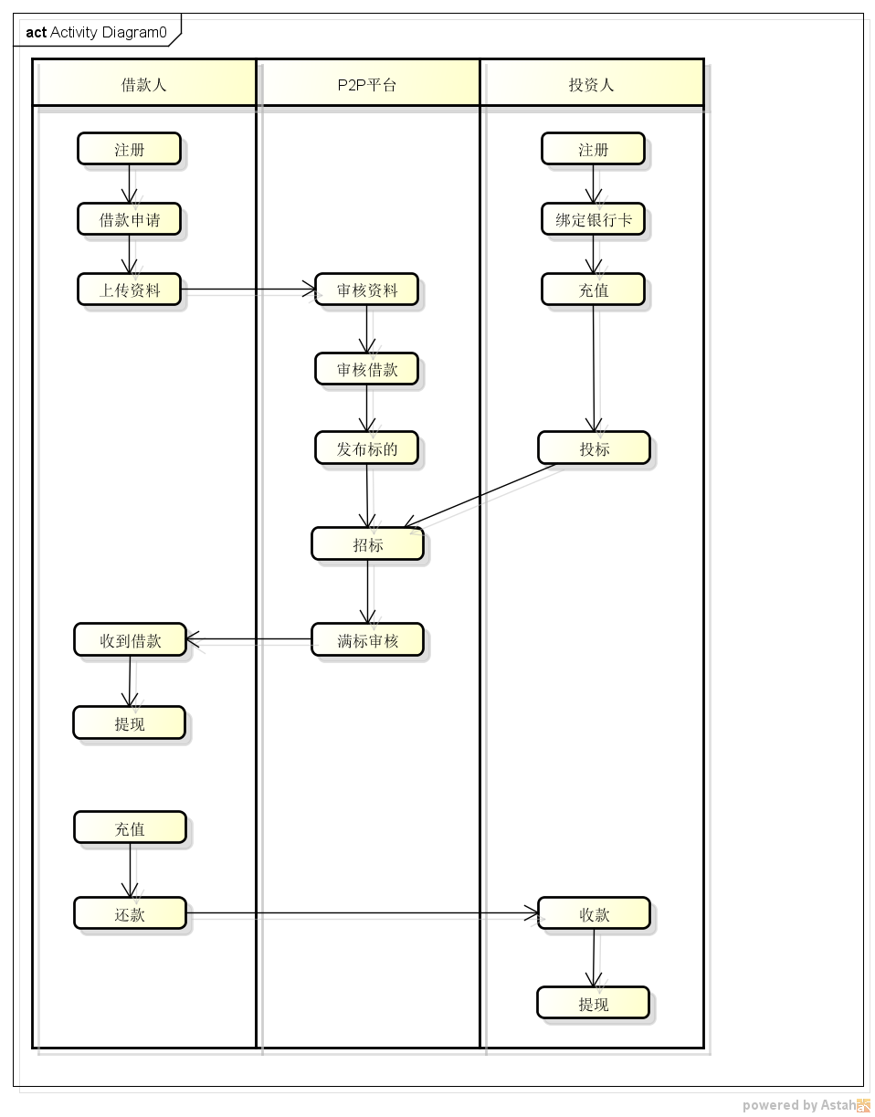

P2P平台中常见的标的
在P2P平台中，一个借款称为一个标的，在P2P平台中，最常见的扩展方式（也就是不同P2P平台的区别所在）就是对标的的类型进行扩展。标的的类型规定了标的的发标流程，招标流程和还款方式；以下是最常见的P2P平台的标的类型：

1，信用认证标：
最常见的P2P标种，借款人能借的借款金额由借款人的信用额度规定；根据借款人认证、活跃度、还款记录等确定用户信用等级，信用等级越高可借用的信用额度越高；

2，净值标：
使用用户的账户总额作为净值标冻结保证金，还款可控，投资风险可控；简单说，就是用用户还没有收到的还款钱作为抵押借钱；可以起到资金临时周转的作用；

3，担保标：
标的已由合作机构提供担保，合作机构对逾期还款承担无限连带责任的借款标；简单说，借款人和P2P平台签订了线下的担保协议，借款人在平台上面不依赖信用就可获得较高的借款金额；而P2P平台因为做了大量的线下的风控调查，可以为投资人的投资做出更多的担保；

4，秒还标：
以借款人可用余额作为冻结，即投即还的推广性质借款；简单说，秒还标是P2P平台的一种以宣传为主的标的类型，这种标由P2P平台发布，给予适当的利息作为奖励，当秒还标一旦投满之后，就直接全额返还投资人本金+利息；相当于赠送投资人利息的活动；

5，系统标：
借款人是P2P平台合作的企业，发布的标的和担保标完全相同，只是区别在于系统标是由P2P平台直接发布标的，而担保标是由借款人自己发布；

6，产品标：
把借款打包成一个产品；由P2P平台发布（发布这种类型的金融产品需要P2P平台拥有发布金融产品相关牌照），这种产品和普通借款不一样，普通借款是分期还款，每期的利息和本金是固定的，而产品类是按年或季度为期限，利息是不固定的，平台在发布产品的时候，给予一个预期的利息，在投资人投满这个产品后，P2P平台会使用这些筹款进行投资等操作，在产品期满后，根据具体的产品经营状况，给予一个确定的利息点，并一次性返还投资人利息+本金；

P2P平台常见的还款方式
在P2P的借款流程中，另一个重要的关键点就是还款方式，常见的还款方式有）：

1，按月还息到期还本：每月返还利息，到期返还本金；
2，等额本息：按等额本息法还款，每期的还款金额相同；
3，一次性还款：一次性的在借款期限到了，返还本金+利息；经常用在月标（最长借款期限为1月）或者产品标上；

